**Сценарий осеннего утренника**

**в средней группе «Осенние дары»**

(Дети под музыку входят в зал и становятся в круг)

**Танец «Листопад»**

Вед: Заглянул сегодня праздник в каждый дом,

Потому что бродит осень за окном

Заглянул осенний праздник в детский сад

Чтоб порадовать и взрослых и ребят.

**Стихи детей**

**Эмир Узд**:

Осень! Славная пора!

Любит осень детвора.

Сливы, груши, виноград

Все поспело для ребят.

**Билял:**

И арбуз увидев важный

Оживится детвора.

И радушно скажет каждый:

Здравствуй, осени пора!

**Мухмина:**

Здесь мы праздник радостный

Весело встречаем

Приходи мы ждем тебя,

Осень золотая!

**Песня «Что нам осень принесет»**

(Звучит музыка входит осень)

**Осень:**

Вы обо мне? А вот и я!

Привет осенний вам, друзья!

Вы рады встретиться со мной?

Вам нравится народ лесной?

Я пришла на праздник к вам

Петь и веселиться.

Я хочу со всеми здесь

Крепко подружиться!

**Вед:**

Здравствуй, Осень, здравствуй Осень!

Хорошо что ты пришла,

У тебя мы, Осень, просим

Что в подарок принесла?

**Осень:** Принесла я вам муки

Дети: Значит будут пироги!

**Осень**: А уж яблоки, как мед!

**Дети:** На варенье, на компот!

**Осень**: Принесла я меду полную колоду!

**Дети:** Ты и меду принесла.

А хорошую погоду

Ты нам осень припасла?

**Осень**: Дождику вы рады?

**Дети:** Не хотим, не надо.

Осень: Да разве дождик это плохо?

Надень лишь только сапоги

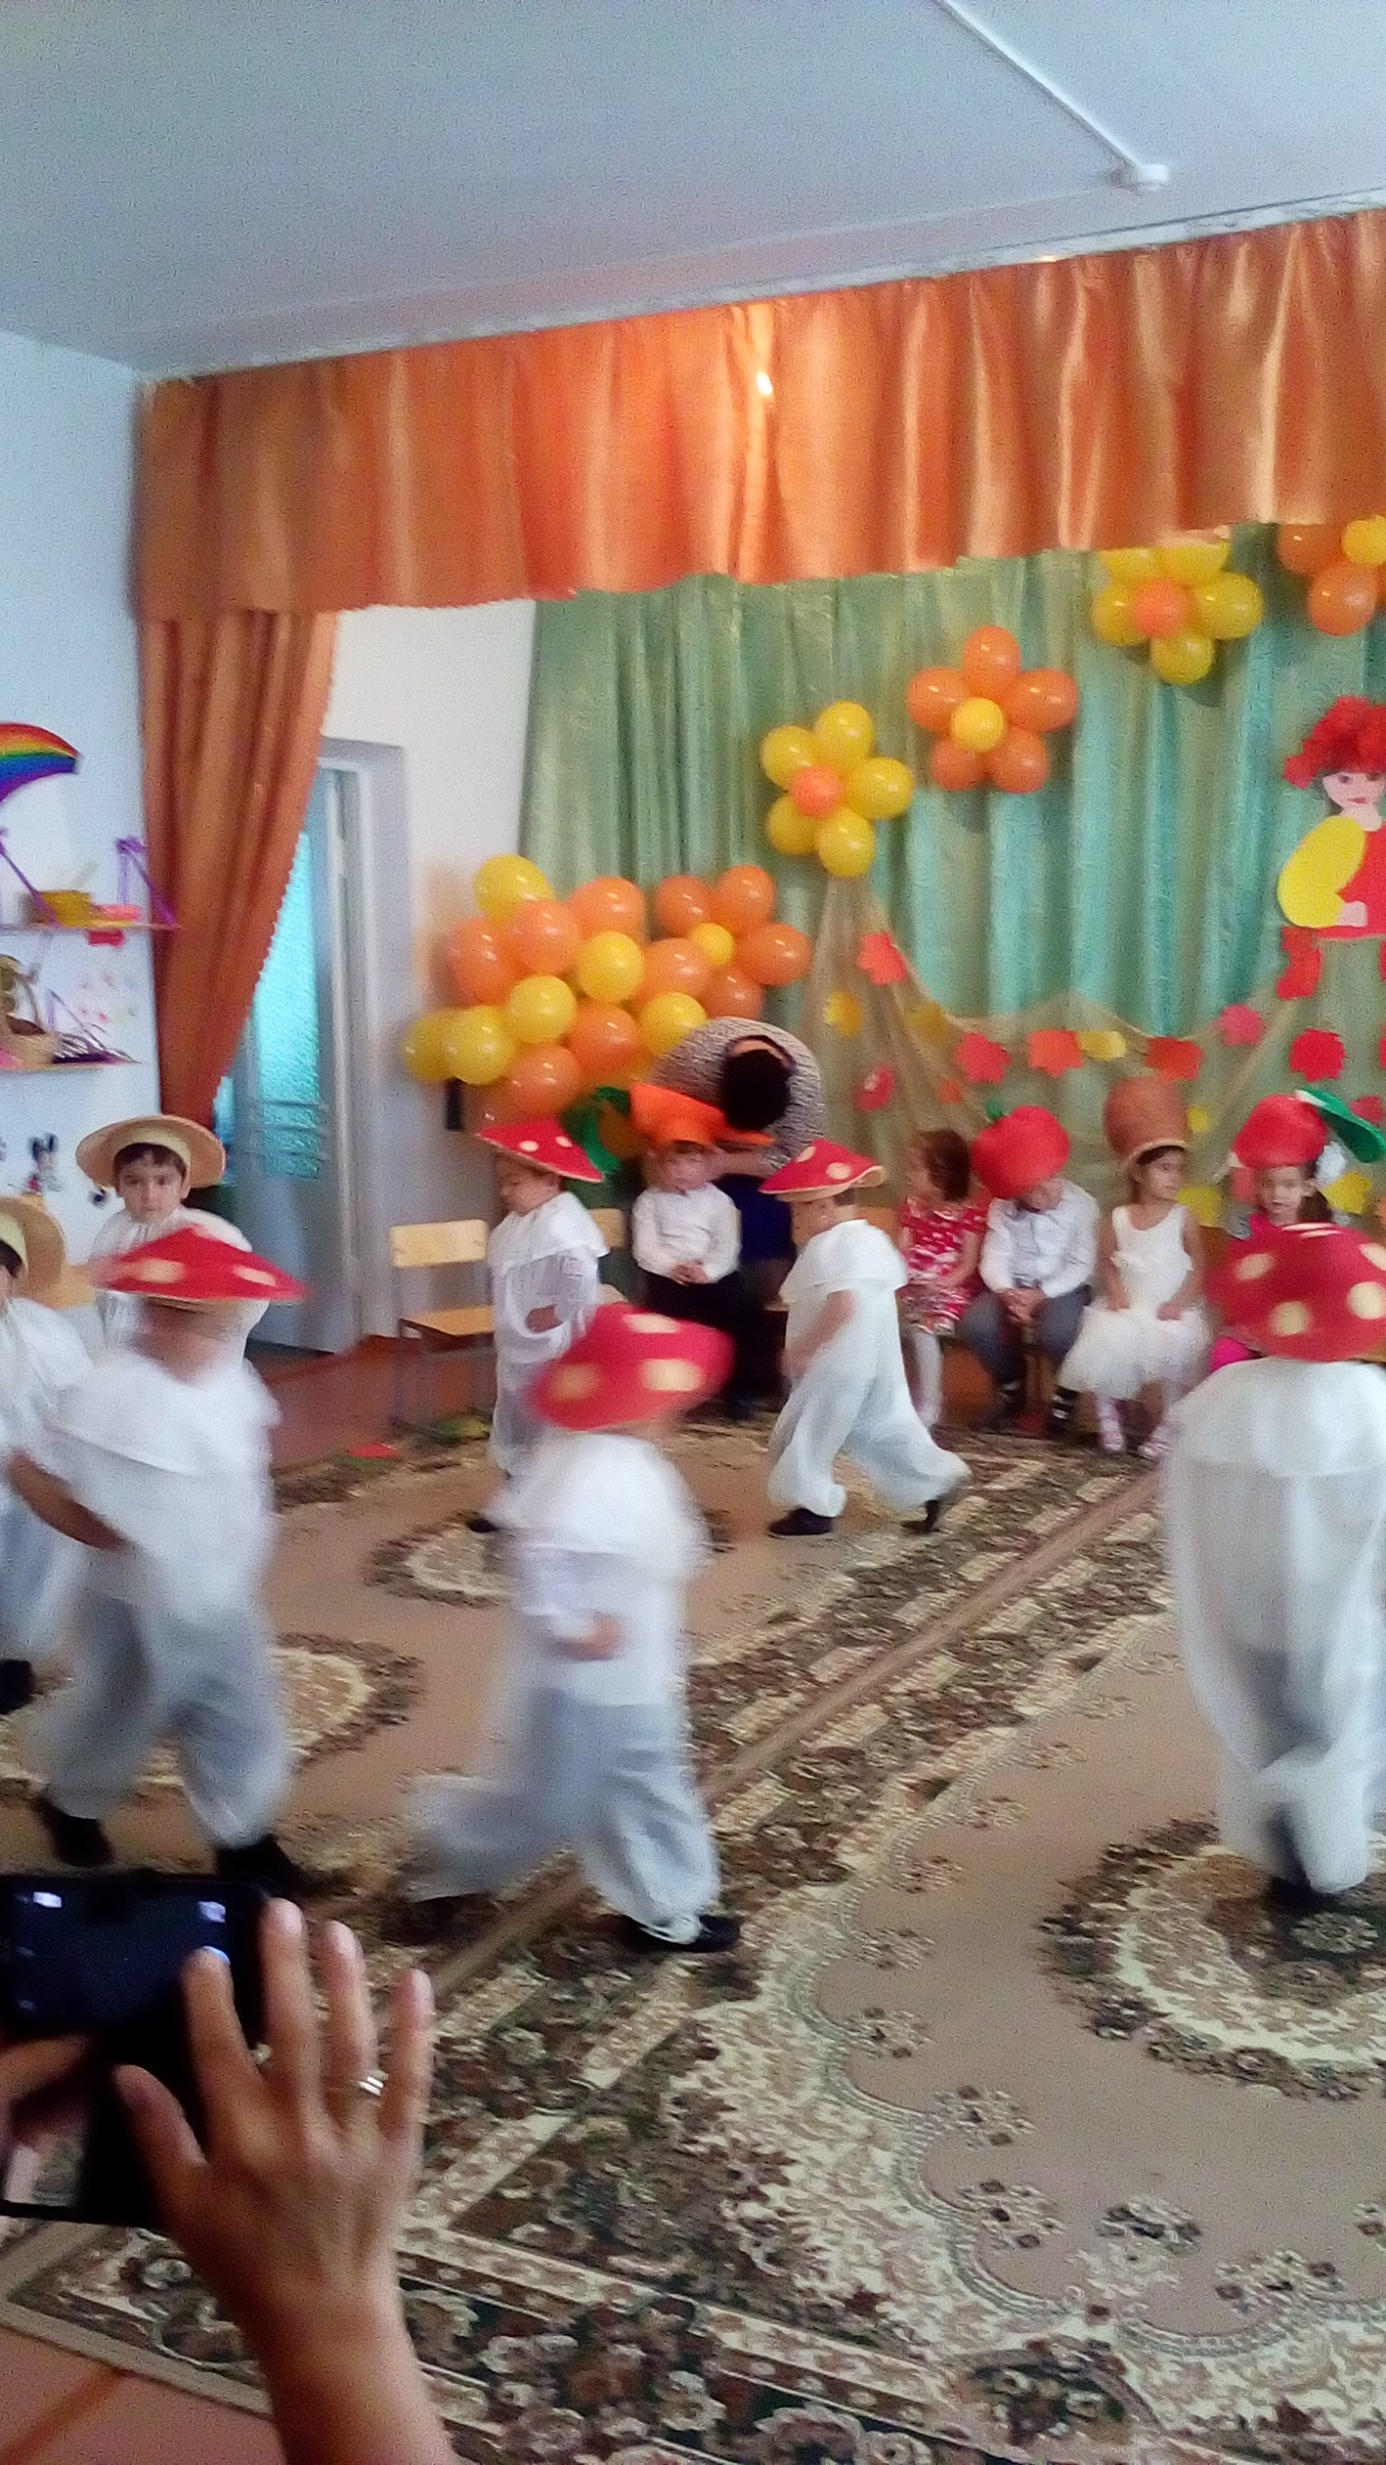 И в сапогах не по дорожкам

Да хоть по лужицам беги.

А после дождя знаете какие грибочки растут?

Ну грибочки выходите

Урожай свой покажите!!!

**Танец «Грибочков»**

**Вед:**Собирают осеньюи урожай плодов

Много людям радости после всех трудов.

И мы тебя встречаем

Хорошим урожаем.

**Осень:**

Урожай у вас хорош,

Уродился густо:

И морковка и картошка,

Белая капуста,

Баклажаны синие

Красный помидор!

Затевают длинный

И серьезный спор:

**Морковь (Сулейман)**

Кто из нас из овощей

И вкуснее и нужней?

Кто при всех болезнях

Будет всех полезней?

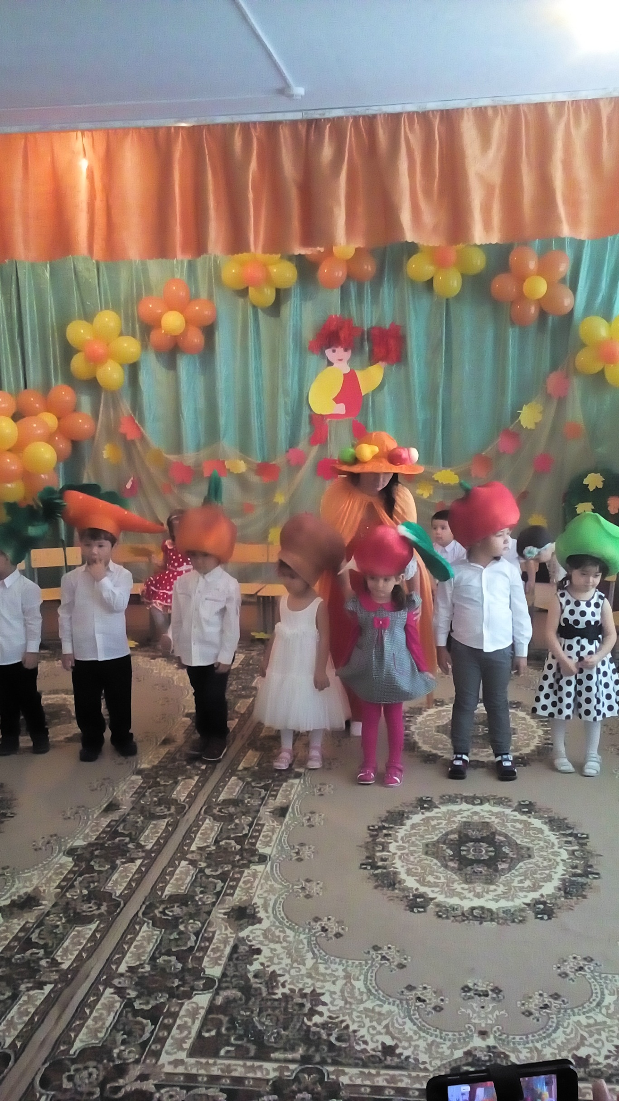

**Морковь**: Пей всегда морковный сок,

и грызи морковку

Будешь ты тогда дружок

Сильным смелым ловким

**Помидор**: Не болтай морковка вздор

Помолчи немного

Очень вкусный и полезный

Ну конечно сок томатный

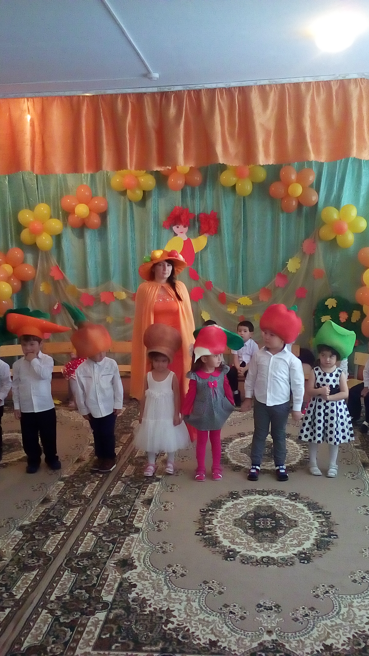

**Горошек (Муслим**)

Я такой хорошенький,

Зелененький мальчишка.

Если только захочу

Всех горошком угощу!

**Свекла (Ева)**

Дай сказать хоть слово мне

Выслушай сначала,

Надо свеклу для борща

И для винегрета.

Кушай сам и угощай

Лучше свеклы нету!

**Капуста (Изабелла)**

Ты уж, свекла, помолчи,

Из капусты варят щи

А какие вкусные

Пироги капустные!

**Огурец (Кемал)**

Очень будете довольны,

Съев огурчик малосольный.

А уж свежий огуречик

Всем понравится конечно!

**Редиска (Амина Дж.)**

Я – румяная редиска

Поклонюсь вам низко-низко

А хвалить себя зачем?

Я и так известна всем!

**Лук (Абдул-Карим)**

Я приправа в каждом блюде

И всегда полезен людям

Угадали?- Я вам друг,

Я- простой зеленый лук!

**Картошка (Мухмина)**

Я, картошка так скромна

Слова не сказала.

Но картошка так нужна

И большим и малым!

**Осень:** Спор давно кончать пора

Спорить бесполезно!!!

(Слышится стук в дверь, входит доктор Айболит)

**Овощи:**

Это доктор Айболит!

**Айболит**:

Ну конечно это я!

О чем спорите друзья?

Чтоб здоровым, сильным быть

Надо овощи любить

Все без исключения,

В этом нет сомнения.

В каждом польза есть и вкус,

И решить я не берусь:

Кто из вас вкуснее,

Кто из вас нужнее?

**Игра с мамами «Угадай овощи»**

Осень: Я загадок много знаю

И тебе их загадаю

Слушайте и вы ребятки

У меня для всех загадки.

**Загадки:**

1.Расплескались лужи всюду.

Дождь прошел. Ну что же?

Я по лужам бегать буду

В новеньких…….(калошах)

2. Что несем над головой,

Если дождик проливной?....(зонт)

3. Кто напоит землю, травку и цветочки?

Кто умоет чисто первые листочки?....(дождик)

Вед: Вот какие молодцы ребята. Все загадки отгадали.

А теперь давайте посмотрим кто же самый ловкий.

**Игра «Открой зонтик**

(Соревнуются по 2 детей. На стульях лежат зонтики. Надо быстрее добежать до стула, сесть и открыть зонтик. Кто быстрее справится с заданием, тот и победил.)

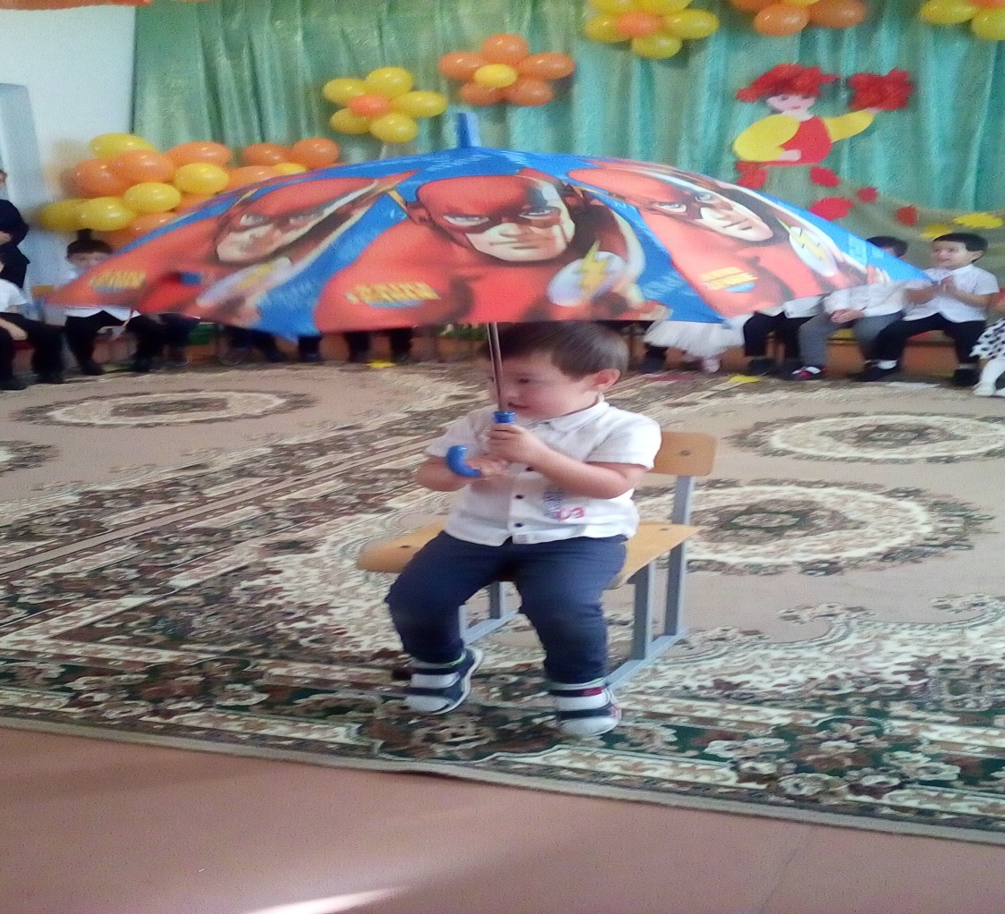

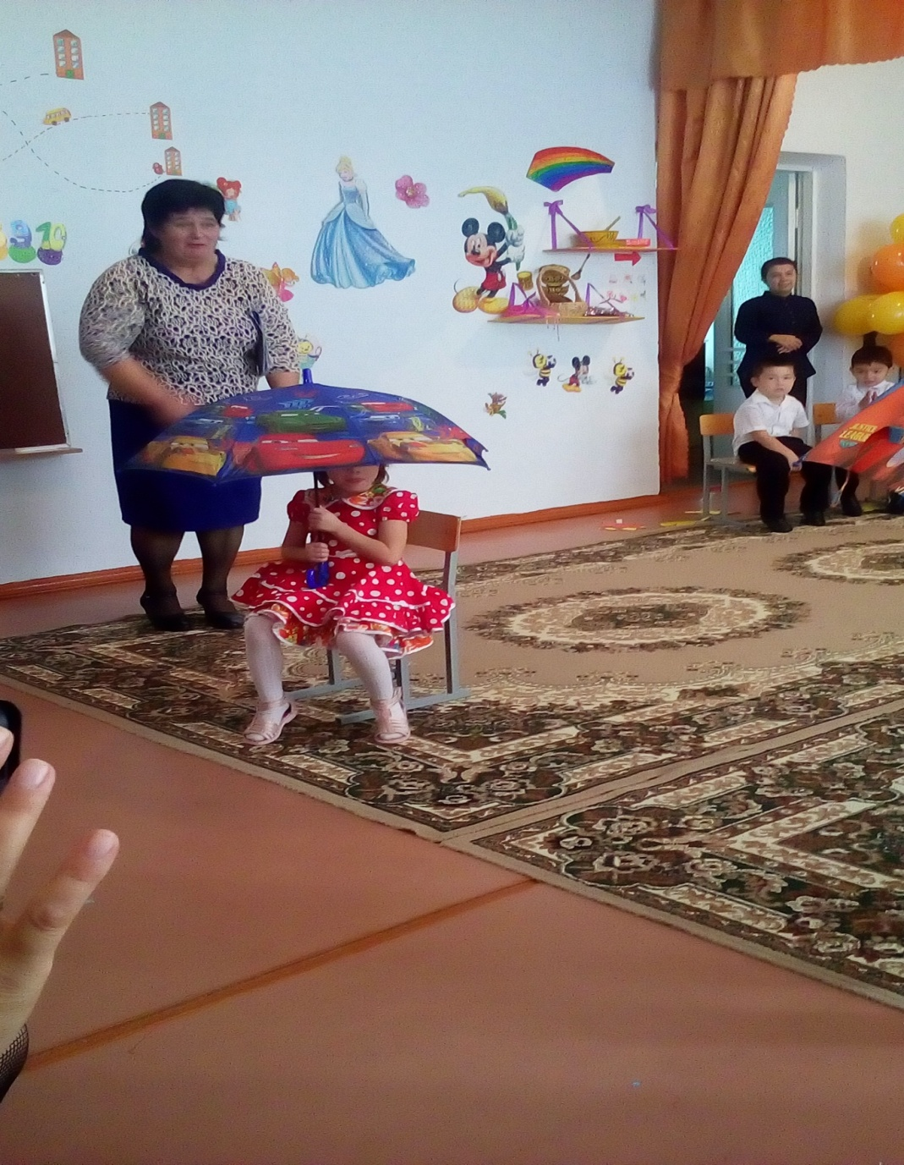

**Вед:** Вот ребята молодцы, поиграли от души

Наши ребята знают не только загадки и игры про дождь, но и песню.

**Песня « Дождик»**

**Вед:** Ветер осенью подул

Все листочки с веток сдул

Музыка веселая начинай играть

Вы, ребята выходите

Пляску парами начните

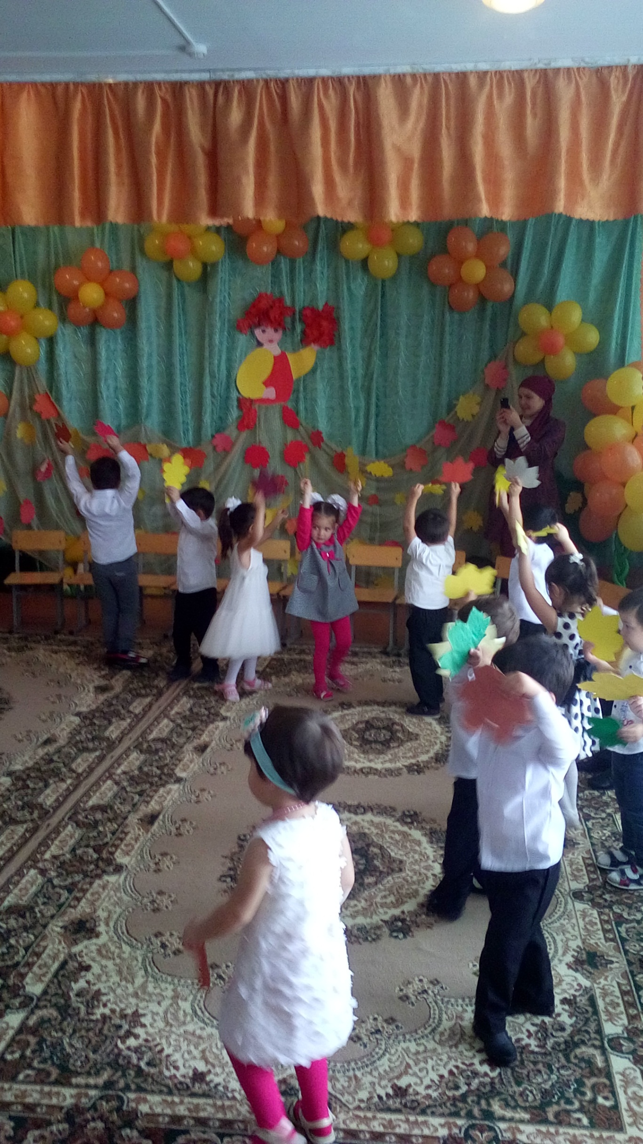**Танец «Листочков»**

Осень: Ай да детки молодцы

И танцоры и певцы

На прощание буду рада вам, друзья вручить награду.

За доброе к природе отношение

К осени внимание и уважение.

(дарит угощение)

Нету их вкусней на свете, ешьте витамины дети!

Жалко с вами расставаться, но пришла пора прощаться!

(осень под музыку уходит из зала)

Дети прощаются ,машут руками и под музыку уходят в группу